МИНИСТЕРСТВО НАУКИ И ВЫСШЕГО ОБРАЗОВАНИЯ
РОССИЙСКОЙ ФЕДЕРАЦИИ
федеральное государственное бюджетное образовательное
учреждение высшего образования
«УЛЬЯНОВСКИЙ ГОСУДАРСТВЕННЫЙ ТЕХНИЧЕСКИЙ УНИВЕРСИТЕТ»
СИСТЕМЫ ИСКУССТВЕННОГО ИНТЕЛЛЕКТА

Отчёт по выполнению лабораторной работы № 2
«Аугментация данных для классификации
изображений одежды»

Отчёт составил:
Бакалавр гр. ИВТИИбд-42
Фомичев Вячеслав
Отчёт принял:
________________________
________________________

Ульяновск
УлГТУ
2026
1. Цель выполнения работы
Применить аугментацию данных к классификации изображений из первой лабораторной работы. Сравнить точность одинаковых CNN без преобразований и с ними.
2. Описание содержания выполненных работ
2.1. Данные и подготовка
Используется Fashion-MNIST: изображения одежды размером 28 × 28 в оттенках серого. Сохраняются десять классов первой работы: футболка, брюки, свитер, платье, пальто, сандалии, рубашка, кроссовки, сумка и ботинки.
Выделены 54 000 изображений для обучения, 6 000 для валидации и 10 000 для тестирования. Данные загружаются с диска, пиксели делятся на 255. Разбиение одинаково в обоих экспериментах, seed равен 42.
2.2. Краткое описание программы
Программа main.py использует PyTorch, torchvision и Matplotlib. Класс AugmentedDataset преобразует обучающие изображения, train_model() обучает сеть, evaluate() рассчитывает метрики и сохраняет примеры ответов, compare() сравнивает два запуска.
Сохранена архитектура первой работы: два свёрточных слоя с 16 и 32 фильтрами 3 × 3, ReLU и MaxPool2d, затем полносвязные слои на 64 и 10 нейронов. Dropout с вероятностью 0,25 применяется при обучении. Всего сеть содержит 105 866 обучаемых параметров.
Обе модели обучены с нуля по 16 эпох с одинаковыми начальными весами и порядком объектов. Используются Adam, скорость обучения 0,001, пакет 128 и CrossEntropyLoss. Лучшие веса выбираются по минимальной потере на валидации. Проверка проходит в режиме model.eval() без градиентов.
2.3. Реализация аугментации
В окончательном режиме первые 8 эпох проходят на исходных изображениях, а с 9-й эпохи включаются случайные преобразования. Оптимизатор продолжает работу без сброса состояния. Аугментация применяется только к обучающей выборке, валидация и тест остаются исходными.
С вероятностью 0,5 выполняется горизонтальное отражение. Независимо от него с вероятностью 0,25 применяется RandomAffine: поворот от −5° до +5°, сдвиг до 3,5 % размера по каждой оси и масштаб от 0,98 до 1,02. Небольшие изменения сохраняют класс одежды. Вертикальное отражение не используется.
Преобразования выполняются в памяти при каждом чтении изображения. Размер 28 × 28 и метка класса сохраняются, исходные данные не изменяются. На рисунке 1 показаны оригиналы и случайные варианты.
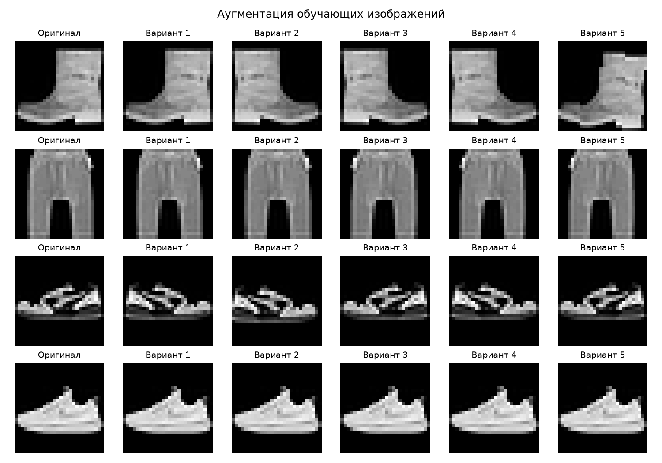
Рис. 1 – Примеры аугментации обучающих изображений
2.4. Результаты обучения и сравнение
При равном числе эпох контрольная модель без аугментации получила точность 91,19 % и потерю 0,2526 на тесте. Модель с аугментацией получила 90,92 % (9 092 из 10 000 верных ответов) и потерю 0,2506. Для обеих моделей выбраны веса 16-й эпохи.
По точности модель с аугментацией уступила контролю на 0,27 процентного пункта, хотя её тестовая потеря немного ниже. Результат первой работы составлял 89,37 % после 8 эпох. Сравнение только с ним не позволяет отделить влияние аугментации от увеличения числа эпох.
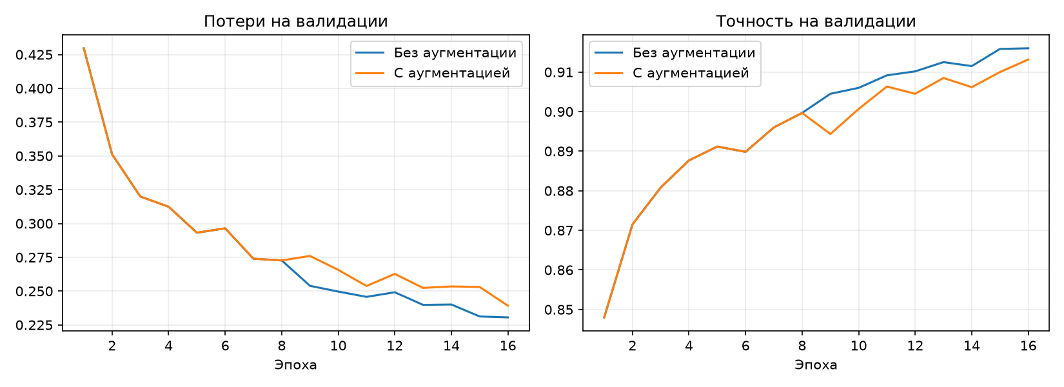
Рис. 2 – Сравнение потерь и точности на валидации
На рисунке 3 показано обучение окончательной модели. После включения преобразований на 9-й эпохе обучающая задача становится сложнее: точность временно снижается, затем восстанавливается.
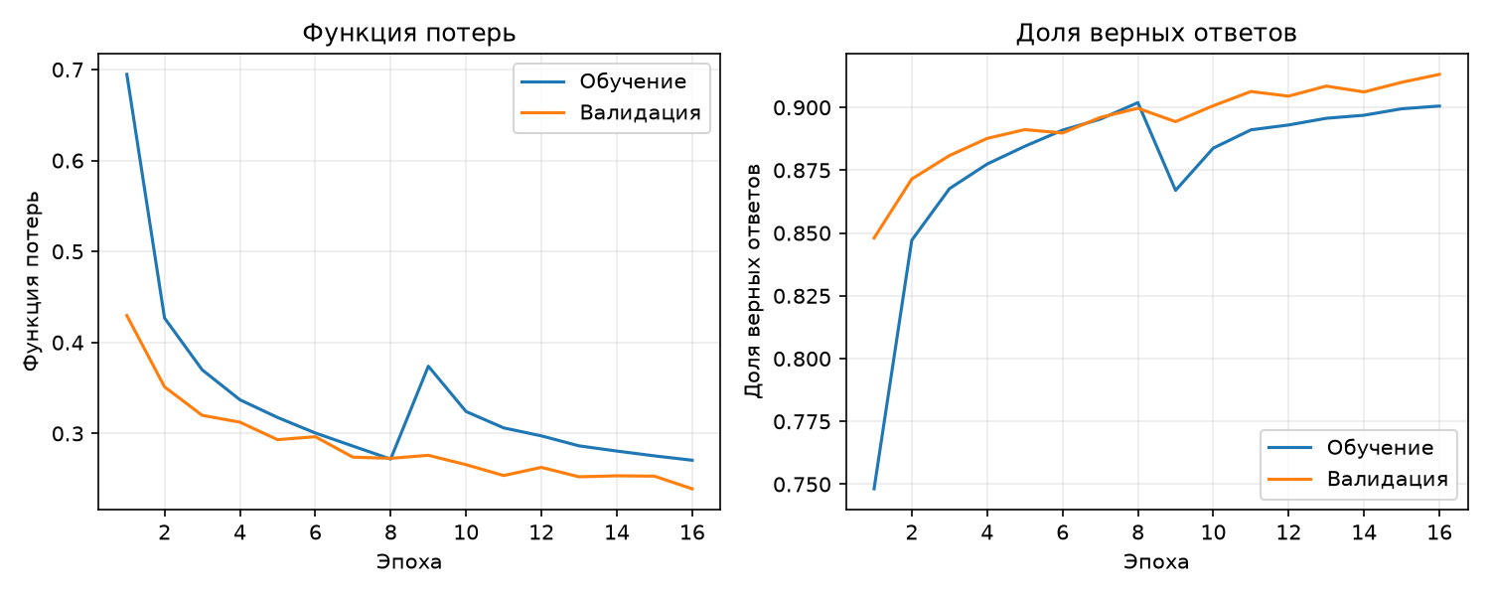
Рис. 3 – Графики обучения модели с аугментацией
2.5. Примеры классификации
На рисунке 4 показаны первые 24 изображения тестовой выборки. Для каждого указаны истинная категория, прогноз сети и вероятность выбранного класса. Верные ответы отмечены зелёным цветом, ошибочные красным.
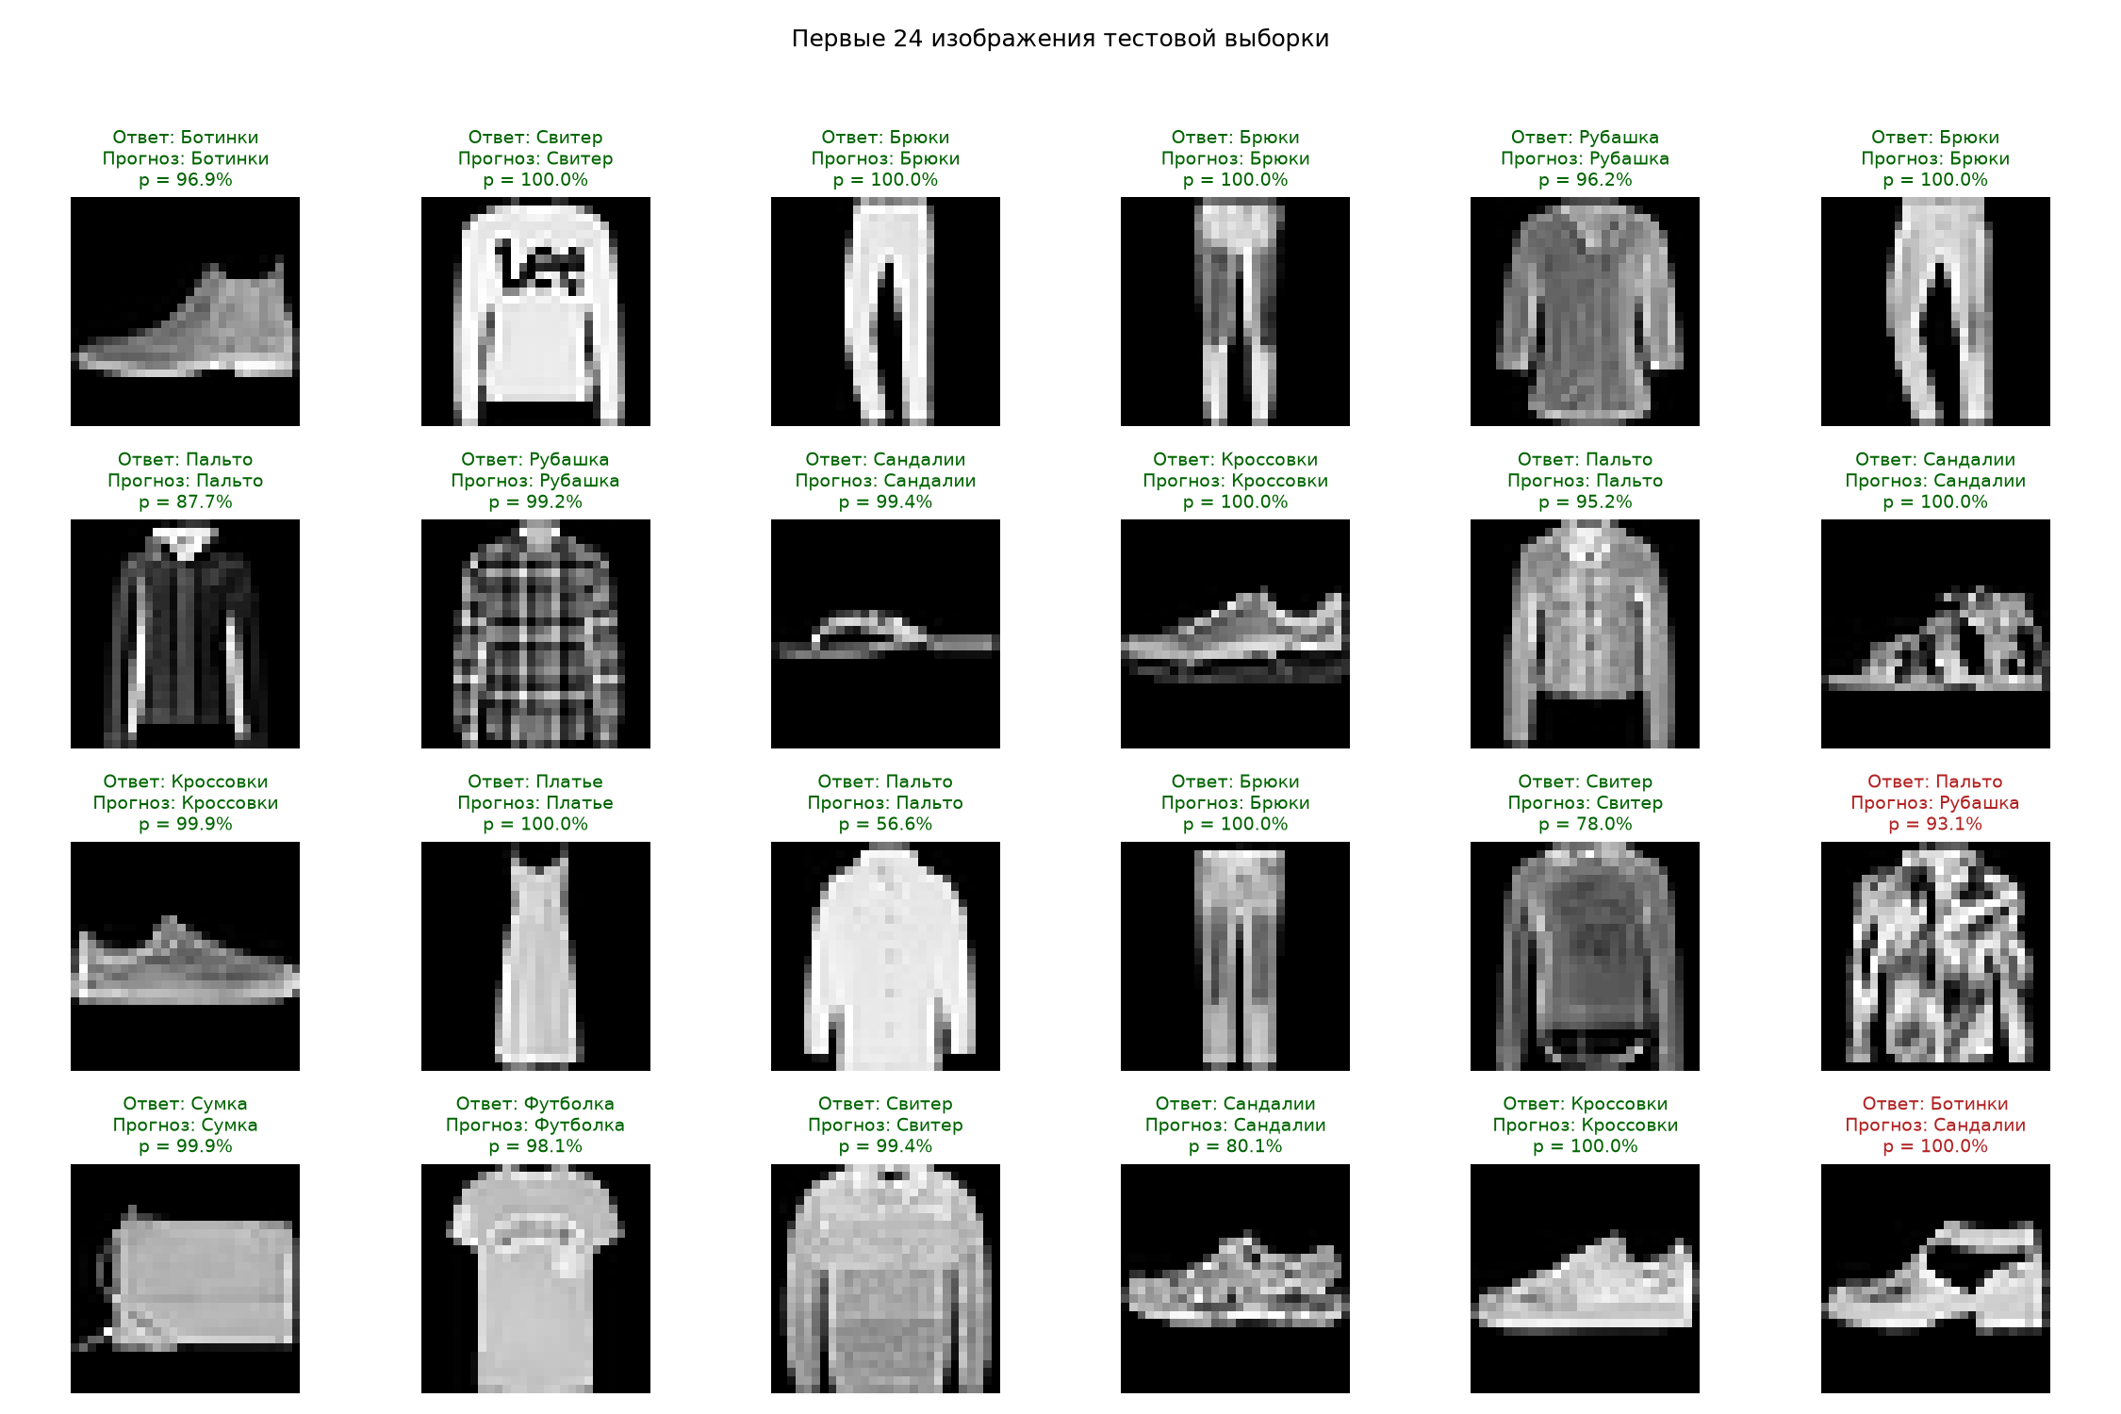
Рис. 4 – Примеры классификации тестовых изображений
Для получения ответа вычисляется softmax от логитов десяти классов, затем выбирается класс с максимальной вероятностью. На тесте используется один исходный вариант изображения, усреднение прогнозов по преобразованиям не применяется.
Обучение выполнено локально на CPU в четыре потока. Обучение модели с аугментацией заняло 201,42 с. Готовые веса повторно загружены командой main.py --evaluate; итоговые метрики полностью совпали с первоначальной оценкой.
2.6. Ошибки классификации
На рисунке 5 показаны первые 24 ошибочных предсказания. Сравнение истинного класса и прогноза позволяет увидеть, какие категории модель различает хуже.
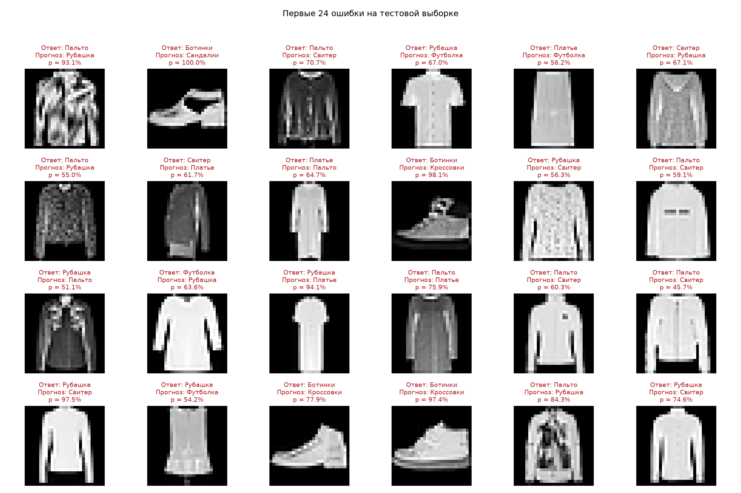
Рис. 5 – Примеры ошибочных предсказаний
Сеть чаще путает одежду с похожими силуэтами: 107 изображений класса «Рубашка» отнесены к классу «Футболка»; 92 изображений класса «Футболка» отнесены к классу «Рубашка». Вероятность softmax у ошибочного прогноза может быть высокой, поэтому она не гарантирует правильность ответа.
Дополнительно прошли три автоматические проверки: сохранение меток и исходных данных при аугментации; разделение выборок без пересечения; обновление весов при обучении и корректная форма выхода сети.
2.7. Матрица ошибок
Матрица ошибок показана на рисунке 6. Строки соответствуют истинным классам, столбцы прогнозам модели. На главной диагонали находятся верные ответы. В каждом тестовом классе по 1 000 изображений.
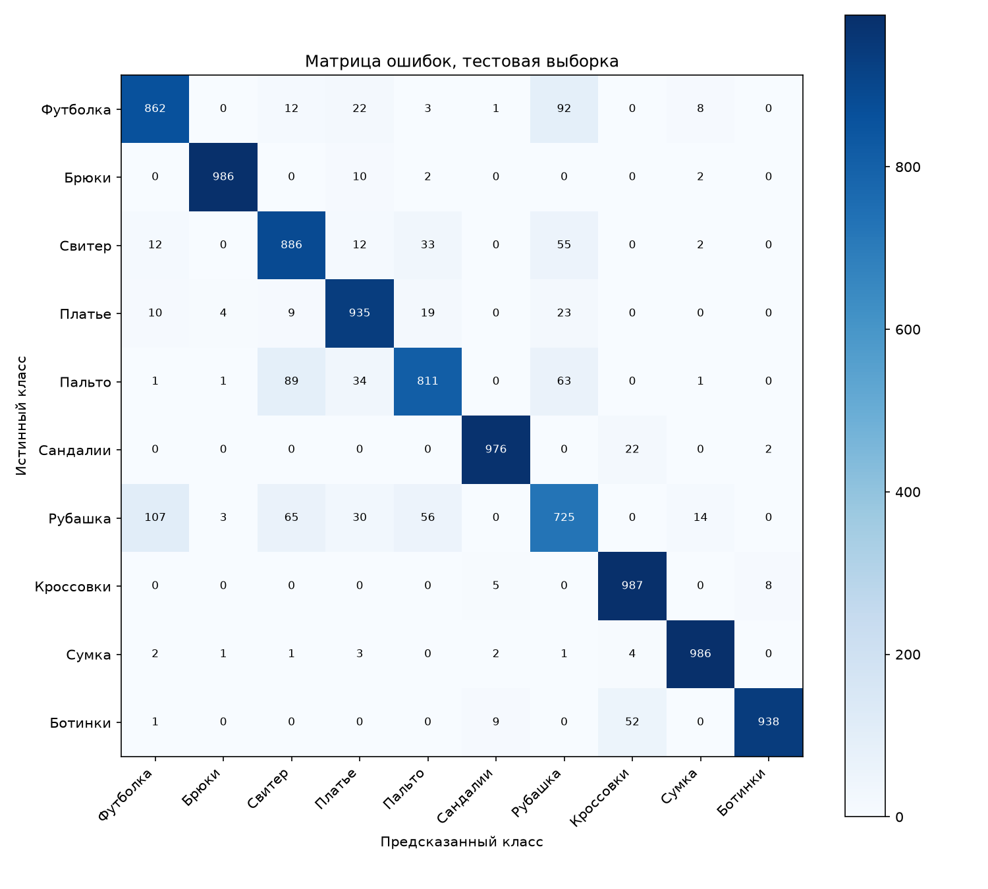
Рис. 6 – Матрица ошибок модели с аугментацией
3. Выводы
Реализована аугментация изображений Fashion-MNIST. Тестовая точность составила 90,92 % против 89,37 % в первой работе. Однако контрольная CNN за те же 16 эпох получила 91,19 %, поэтому преимущество аугментации по точности не подтверждено. Проверены три режима при одном seed; устойчивость результата по нескольким запускам не оценивалась.

